Сказка о Носочках и Тапочках

В маленкой квартире в маленком городе в маленкой стране жил был кот со своим человеком женского рода. Еë звали Тапочки. Тапочки назвала кота Носочки, но его настоящее имя было “Белые пятна в ночи”. Носочки знал, что Тапочки хорошо это знала, но она никогда не произносила.

Раз Тапочки сидела на скамейке читая книгу. Носочки увидел рядом с ней совсем открытую газету. Прыгнул на скамейку и стал читать газету с бумагой между его белыми лапками. Тапочки захохотала и сказала “Неужели ты тоже умеешь читать? Ты безусловно волшебный кот!”

Иногда Тапочки называла Носочки “чëрная пантера”.

“Сегодня я видела настоящую чëрную пантеру в зоопарке, она в три раза большее чем ты”, сказала Тапочки.

“Можеть быть когда-нибудь я стану таким большим”, думал Носочки с радостью.
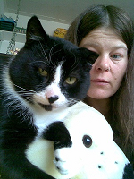

Когда Носочки своенравный или в другом способе, смешной, Тапочки прежде захохотала и потом, давала насочкам лакомство. Поэтому Носочки знал он никогда не должен был прыгнуть по поступкам Тапочек. Пока он оставался смешным и милым, он получал бы еду. Носочки это понимал.

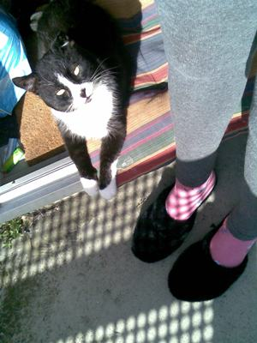

Носочки с Тапочками жил на третьем этаже. У дома был балкон. Там Носочки говорил с другими котами, на расстоянии. Жил ни другой кот, ни кошка у них дома.

Носочки не знал, нужно ли ему радоваться этому. Он даже не знал, бы нравился ли ему говорить с другими котами дома, или может громко кричать. Сверх того, оставалось бы менее еда!
“Прости меня что у меня своë мнение”, сказал Носочки с глазами. Тапочки опять наслаждалась музыкой Принса (Prince) также часто. Носочки не любил Принса, он больше любил Чет Бэкэр, особенно пев. Это всегда его успокайвал.
“Вы не любите Принса?”, спрашивала Тапочки.
Носочки был любитель джаза. Ему нравился джаз, Французский язык, поэзия и Французская поэзия. Собственно говоря ненавидел Принса, но он его терпел.
Тапочки часто получала необузданные приветствия Носочков. То он грыз еë ног и рук, но без причинять боль Тапочкам, как собака. “Ты моя дворовая собака!”, cказала Тапочки. Носочки залаял. Тапочки хохотала долго и громко. “Ты собака, пленная в теле кота!”
Ногти, Ухок, Хвостик, Глазки.... У Носочков многие имена. С недавних пор Тапочки тоже призывала к Насочкам “Кальсэтинэс” (Calcetines), был Испанское циганское имя для ослов
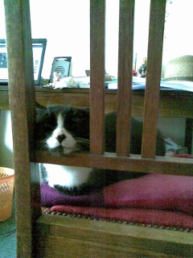

У Носочков было двое детей: Братенка и Ласковая Рыба. Все день они спали, на скамейке. Наверно они очень устали. Носочки не понимал как было возможный, данный что он сам кот, Лаская Рыба была рыба. Впрочем не был запах у неë.
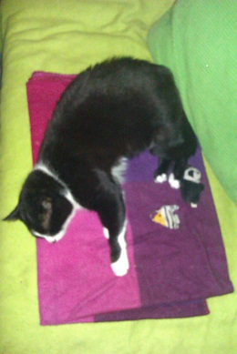

Братенка всегда не бывала медвед нет, раньше была птица, исчезнула, потом вернула как медвед. Братенка Носочки специально любил. Иногда они путешествовали вместе. Поезд Насочкам нравился а машина считал самое хорошее.
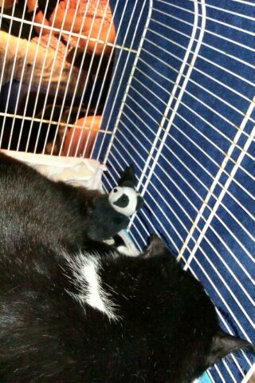
Медведа, птиц, рыб, много были детей Носочков.

